Exitpoll k volbám do zastupitelstev obcí 5. – 6. 10. 2018 v Brně
Výzkumu se v Brně zúčastnilo celkem 2 726 respondentů. V rámci výzkumu byly použity dva moduly. Jeden se věnuje osobním důvodům volby strany (908 respondentů) a druhý pak hodnocení zastupitelstva/rady (1818 respondentů). Část otázek (vývoj v Brně, způsob vyplnění listiny, volená strana, ideální primátor, důvěra zastupitelstvu, zájem o politiku, volba ve sněmovních volbách a sociodemografické charakteristiky) je součástí obou modulů. Na těchto informacích je založena první část této zprávy. Sběr dat probíhal před volebními místnostmi v pátek od 14:00 do 20:00 a v sobotu od 8:00 do 12:00. Reprezentativita výzkumu je založena na náhodném výběru respondentů. Pro každou volební místnost byl stanoven výběrový krok, ve kterém tazatelé oslovovali voliče vycházející z volební místnosti. Obvykle se tento krok pohyboval mezi 2 a 5. Tazatelé tedy oslovovali např. každého druhého voliče, pokud byl krok stanovený pro místnost 2. Byla zaznamenána poměrně vysoká míra odmítání. Celkem bylo osloveno téměř 6 000 voličů, přičemž 2726 s účastí ve výzkumu souhlasilo. Míra odpovědí tedy činí přibližně 45%. Do výzkumu se zapojilo celkem 45 proškolených tazatelů. V Brně se výzkum uskutečnil ve všech městských částech s výjimkou Bosonoh, Chrlic, Kníniček, Ivanovic, Jehnic, Ořešína a Útěchova. Tyto části ale v souhrnu tvoří jen 3 % z celkového počtu voličů v Brně.
Graf č. 1 ukazuje odhad volebních výsledků v Brně dle exitpollu. V odhadu je využita váha zohledňující míru odmítání v různých věkových skupinách dle pohlaví a váha velikosti městské části založená na volební účasti v jednotlivých městských částech v komunálních volbách v roce 2014. V upřesněném odhadu byla využita také váha zohledňující volbu stran ve volbách do Poslanecké sněmovny v roce 2017. Odhad je založen jen na voličích, kteří a) volili celou listinu nebo kombinaci listiny a jednotlivých kandidátů a b) volenou stranu uvedli. Z těchto důvodů ze vzorku ubylo 6 % procent respondentů, kteří křížkovali napříč listinami a 11 % respondentů, kteří neuvedli žádnou stranu. Celkem je tedy odhad výsledků založen na informaci od 2274 respondentů. Pro interpretaci nabídnutého odhadu je nutné dodat, že bezchybný odhad exitpollu není v komunálních volbách možný, protože nedokážeme zahrnout vliv „křížkování“. Vzhledem k tomu, že již známe finální výsledky, tak je zřejmé, že odhad byl relativně úspěšný, zejména při zohlednění podílů stran získaných ve sněmovních volbách.
Graf č. 1: odhad výsledků dle exitpollu (váženo strukturou odmítání a velikostí časti)

Graf č. 2: odhad výsledků dle exitpollu (váženo strukturou odmítání, velikostí častí a volbou ve volbách do PS v roce 2017)

Oba grafy ukazují odstup ANO a ODS od ostatních stran, 3. místo pro KDU-ČSL a 4. místo pro Piráty. Shodují se také na tom, že ČSSD bez potíží překročí uzavírací klauzuli, zatímco KSČM, SZ, STANU, Žít Brnu, TOP 09 se to pravděpodobně nepodaří a na tom, že Slušní lidé a Soukromníci a Brno+ získají okolo 2-3 procent a do zastupitelstva se nedostanou. Bez zohlednění váhy pro volbu v roce 2017 jsme ale výrazně nadhodnotili volební zisk ODS a podcenili zisk ANO a SPD. V případě těchto dvou stran není odhad dokonalý ani po použití váhy, protože se zdá, že ANO bylo úspěšnější v mobilizaci svých voličů z poslaneckých voleb než ostatní strany a naopak voliči SPD ke komunálním volbám přišli v menší míře než voliči ostatních stran. Detailní srovnání obou způsobů odhadu a reálného výsledku ukazuje tabulka č. 1. Zeleně jsou v ní vyznačeny odhady, které jsou v rámci statistické chyby.
Tabulka č. 1: výsledky s intervalem spolehlivosti
 | váha odmítání + velikost části |  |  | vaha volba 2017
 |  | interval spolehlivosti 95% |  |  | interval spolehlivosti 95%
 | výsledek | Dolní hranice | horní hranice | výsledek | Dolní hranice | horní hranice | reálný zisk
ANO | 20.14 | 18.28 | 21.99 | 20.36 | 18.61 | 22.11 | 23.03
ODS | 21.64 | 19.74 | 23.55 | 18.37 | 16.69 | 20.05 | 18.55
KDU-ČSL | 13.19 | 11.63 | 14.76 | 10.43 | 9.10 | 11.75 | 10.25
ČPS | 7.76 | 6.52 | 9.00 | 7.99 | 6.81 | 9.17 | 8.74
ČSSD | 7.41 | 6.20 | 8.62 | 7.15 | 6.03 | 8.27 | 6.28
SPD | 3.35 | 2.52 | 4.18 | 6.20 | 5.15 | 7.25 | 5.07
SZ | 4.49 | 3.54 | 5.45 | 4.66 | 3.74 | 5.58 | 4.52
STAN | 3.92 | 3.02 | 4.81 | 3.87 | 3.03 | 4.71 | 4.28
KSČM | 1.98 | 1.33 | 2.62 | 4.74 | 3.82 | 5.66 | 4.13
ŽB | 3.96 | 3.06 | 4.86 | 3.76 | 2.93 | 4.58 | 4.09
TOP09 | 4.37 | 3.42 | 5.31 | 3.50 | 2.70 | 4.30 | 3.42
SLS | 2.35 | 1.65 | 3.05 | 3.34 | 2.56 | 4.12 | 2.72
Brno+ | 1.89 | 1.26 | 2.52 | 2.25 | 1.61 | 2.90 | 2.65

Graf č. 3 ukazuje způsob vyplňování volebního lístku mezi voliči. Nejsme schopni zachytit voliče, kteří křížkují napříč listinami, ale takových voličů je jen přibližně 5 %. Nejmenší ochotu křížkovat kandidáty z ostatních stran pozorujeme u voličů KSČM a SPD. Tyto strany stojí na koncích politického spektra, takže voliči nemají tak široký okruh blízkých stran, jako je tomu u stran blíže ke středu. V případě ostatních stran vždy alespoň pětina voličů využila možnost označit kandidáty z jiných stran. Nejvíce pak rozdělování hlasů sledujeme mezi voliči Pirátů, Strany zelených, STAN a TOP 09. Voliči těchto stran pravděpodobně rozdělili své hlasy mezi sebou, ale na zisk dostatečného podílu hlasů to stačilo jen České pirátské straně.

Graf č. 3: způsoby vyplnění listiny mezi voliči jednotlivých stran

Obsah výzkumu
Ve výzkumu byly zjišťovány informace v několika okruzích. Základním okruhem je volební chování v právě proběhlých volbách do zastupitelstva statutárního města Brno. V rámci výzkumu tedy byli respondenti dotazováni na volenou stranu, na to, kdy se pro volbu strany rozhodli, koho považují za vhodného kandidáta na primátora, a v jednom z modulů také na to, za jak důležité považují různé faktory ovlivňující volbu strany, která témata považovali za důležitá, nakolik se zajímají politiku a kam řadí sebe a volenou stranu na škále levice pravice a jaké bylo jejich volební chování v minulých volbách do Poslanecké sněmovny, tedy těch konaných na podzim roku 2017. Zde se výzkum dotazoval na účast ve volbách a v případě účasti také na volenou stranu.
Druhý okruh se pak týká práce rady města. Dotazovali jsme se, zda voliči radě důvěřují a jak vnímají naplnění několika slibů učiněných v programovém prohlášení rady města.
Poslední okruh získaných informací jsou sociodemografické údaje voličů (vzdělání, povolání, věk, pohlaví, příjem). Mimo to byli voliči také dotazováni na spokojenost se současnou situací.

Důvěra zastupitelstvu
Pro zjištění vlivu hodnocení současné brněnské „vlády“ byla do dotazníku zařazena otázka „Nakolik důvěřujete zastupitelstvu města Brna“ umožňující odpověď na škále od 1 do 5. Tabulka č. 2 ukazuje, že důvěra v zastupitelstvo se výrazně liší mezi voliči stran, které byly zastoupeny v radě města a těmi, které byly v opozici. Samostatnou kapitolou jsou pak nové strany. Výjimkami z tohoto vzorce jsou voliči TOP09 a Pirátů. TOP 09 se stala součástí rady v roce 2016 během koaliční krize a Piráti měli svého zástupce v radě, i když byli do zastupitelstva zvoleni v rámci Žít Brno.
Nejsilnější důvěru v zastupitelstvo ukazují právě voliči Žít Brno, dokonce silnější než jaká je mezi voliči strany ANO, která drží primátorský post. Mírně nadprůměrná je také důvěra mezi voliči Strany zelených a KDU-ČSL. Z opozičních stran nejsilnější důvěru pozorujeme mezi voliči ČSSD, která je těsně za střední hodnotou škály. Nejnižší důvěru pak vykazují voliči stran z obou konců politického spektra a také ODS a BRNO+, které se před volbami snažily vymezit se vůči současnému vedení města.

Tabulka č. 2: důvěra zastupitelstvu mezi voliči jednotlivých stran
strana | důvěra
ŽB | 2.58
ANO | 2.70
SZ | 2.81
KDU-ČSL | 2.94
ČSSD | 3.01
TOP09 | 3.07
STAN | 3.09
ČPS | 3.12
ODS | 3.35
KSČM | 3.35
Brno+ | 3.38
SLS | 3.60
SPD | 3.76

Pravice - levice
V rámci výzkumu jsme přibližně třetinu respondentů požádali, aby zařadili volenou stranu a sebe na škále levice-pravice. Nejvíce doleva zařazují volenou stranu voliči KSČM a za levicovou považují voliči také ČSSD. V sebezařazení voličů drží obě strany přibližně stejnou pozici, což je ale zapříčiněno faktem, že ve velmi nízkém počtu respondentů KSČM se jeden z voličů zařadil na pravý okraj škály. Všechny ostatní strany pak stojí napravo od středu. Na shodnou pozici řadí voliči Stranu Zelených a Žít Brno. Voliči Žít Brno tak rozeznali posun strany směrem doleva. V sebezařazení voličů, ale oproti minulým volbám posun nepozorujeme. Za středovou také považují svou stranu voliči SPD. K pravému středu pak podle voličů daných stran patří ANO, KDU-ČSL a Piráti. V případě ANO tak prakticky zůstává zachována pozice z minulých komunálních voleb. Ta zůstává zachována i v případě KDU-ČSL.
K pravici podle názoru voličů patří STAN, Brno+, TOP09 a ODS. Nicméně voliči sami sebe řadí k pravici jen v případě ODS a Brno+. Pozice voličů a strany se tak v případě TOP09 a STAN míjejí, když se voliči cítí blíže ke středu, než kam zařazují stranu, kterou volili. Opačný rozpor pozorujeme u Pirátů a Žít Brno.
Tabulka č. 3: zařazení strany a sebezařazení voličů jednotlivých stran na škále levice- pravice
 | 2018 |  |  |  | 2014
strana | volená strana | SE | volič | SE | volená strana | volič
KSČM | 2.6 | 1.1 | 5.4 | 0.9 | 1.8 | 2.3
ČSSD | 3.2 | 0.3 | 5.4 | 0.4 | 3.7 | 4.1
SZ | 5.3 | 0.3 | 5.7 | 0.4 | 5.5 | 5.8
ŽB | 5.3 | 0.3 | 6.0 | 0.4 | 6.8 | 6.3
SPD | 5.8 | 0.5 | 6.0 | 0.4
ANO | 5.9 | 0.2 | 6.3 | 0.2 | 6.1 | 6.8
KDU-ČSL | 5.9 | 0.2 | 6.7 | 0.2 | 6.0 | 6.5
ČPS | 6.2 | 0.2 | 7.0 | 0.2
SLS | 6.7 | 0.5 | 6.2 | 0.6
STAN | 7.1 | 0.3 | 6.7 | 0.4
Brno+ | 7.2 | 0.4 | 7.1 | 0.5
TOP09 | 7.9 | 0.2 | 6.8 | 0.3 | 8.1 | 8.1
ODS | 8.7 | 0.1 | 7.3 | 0.2 | 8.0 | 8.1

Volební rozhodnutí
Oproti situaci v posledních poslaneckých volbách se zdá, že se začíná volební chování ustalovat. Podle svého vyjádření se téměř dvě třetiny voličů rozhodly o volbě již více než 3 měsíce před volbami. Největší podíly dlouhodobě rozhodnutých voličů najdeme v elektorátu ještě nedávno nových stran ANO a SPD a pak také mezi voliči tradičních stran (KSČM, KDU-ČSL, ODS, ČSSD). Naopak krátce před volbami se rozhodovala velká část voličů STAN, Žít Brno a Pirátů.
Graf č. 4: složení elektorátu jednotlivých dle okamžiku volebního rozhodnutí

Přesuny hlasů
S disciplinovaností voličů jednotlivých stran úzce souvisí přesuny hlasů mezi volbami. Graf č. 5 ukazuje složení elektorátu jednotlivých stran podle toho jak, se voliči zachovali ve volbách do Poslanecké sněmovny v roce 2017.
Ze složení elektorátu jsou patrné dva typy stran. Strany zastoupené v poslanecké sněmovně se obvykle opírají o své voliče z poslaneckých voleb. Tito voliči obvykle tvoří 60 – 80 % ze všech voličů dané strany v komunálních volbách. Nejsilnější je tato vazba v případě ANO, KSČM, TOP09 a ODS. Naopak výjimkou z tohoto vzorce je složení elektorátu STAN, kde pouhá desetina voličů strany tvrdí, že volila STAN také ve volbách do Poslanecké Sněmovny. Voliče hnutí stan, najdeme mezi voliči řady ostatních stran. Na druhou stranu dokázala strana získat voliče zejména v elektorátu ANO, ODS, Pirátů a TOP09. Voliči TOPO9 a Pirátů jsou také důležitým zdrojem podpory pro Žít Brno. Mezi voliči tohoto hnutí měli také významné zastoupení lidé, kteří se poslaneckých voleb neúčastnili. Z poněkud jiných zdrojů než STAN a Žít Brno čerpali svou podporu Slušní lidé a Soukromníci. Jádro jejich podpory tvoří dřívější voliči zejména SPD a ANO. Podobnou strukturu vykazuje také elektorát Brno+. Tato strana nebyla příliš schopná oslovit voliče ODS, ve které dříve působil předseda tohoto uskupení Robert Kotzian. Výsledky exitpollu osvětlují důvod propadu KSČM pod hranici 5 %. Důvodem patrně není přechod voličů KSČM k jiným stranám, neboť jediný zaznamenatelný přesun registrujeme směrem ke Slušným lidem, což ale při jejich zisku činí jen několik desetin procenta z celkového počtu voličů. Pravděpodobnějším důvodem je tedy to, že část voličů KSČM k volbám nepřišla a zároveň také to, že KSČM byla nejméně schopna oslovit nové voliče.
Graf č. 5: složení elektorátu jednotlivých dle deklarovaného volebního chování ve volbách do Poslanecké sněmovny v roce 2017

Ideální primátor?
V rámci výzkumu byli respondenti dotazování na odpověď na otázku „Kdo je podle Vás ideální kandidát na primátora Brna?“. Přibližně čtvrtina voličů v Brně by si za primátora přála Petra Vokřála (viz graf č. 6). Nejvíce je tato varianta populární mezi voliči ANO, ale toto jméno bylo často zmiňováno i mezi voliči ostatních stran s výjimkou ODS a KDU-ČSL, z jejichž řad vychází další často zmiňovaní lídři. Markétu Vaňkovou a Petra Hladíka by za primátora chtělo shodně přibližně 12 procent voličů. Voliči ostatních stran již v názoru na ideálního primátora nejsou příliš jednotní. Obvykle mezi sebou soupeří varianty „lídr strany“ a Petr Vokřál. To se týká zejména Pirátů, ČSSD, Slušných lidí, Zelených a Žít Brno. Voliči STANu pak váhají rovnoměrně mezi Vokřálem, Hladíkem a lidryní STAN Quittovou. V případě voličů KSČM a SPD je nejčastější odpovědí nevím. Jméno ideálního primátora nesdělila více než polovina respondentů těchto stran-

Graf č. 6: preferovaný kandidát na primátora dle voličů jednotlivých stran

Spokojenost
Na otázku ohledně spokojenosti s vývojem ve městě Brně v uplynulých čtyřech letech voliči nejčastěji odpovídali neurčitou odpovědí. Stále je ale poměrně zřetelný rozdíl mezi stranami, které zasedaly v radě a ostatními stranami. Voliči stran ANO, KDU-ČSL a zejména Žít Brno jsou s vývojem nejvíce spokojeni. Naopak nejméně spokojeni jsou voliči SPD, Slušných lidí, KSČM, ODS a Brno+. Do poměrně vysoké spokojenosti voličů ČSSD se patrně promítlo vládní působení strany, protože v Brně byla tato strana v opozici. Graf tak do značné míry odráží informaci o důvěře zastupitelstvu, která je popsána výše.
Graf č. 7: spokojenost s vývojem v ČR dle voličů jednotlivých stran ve volbách

Která témata voliči považují za nejdůležitější
Na nejdůležitější téma jsme se ptali dvěma různými způsoby. V prvním mohli voliči zmínit až tři témata, v druhém pak označovali důležitost u několika vybraných témat. Voliči nejčastěji zmiňovaná témata souvisí s dopravou (konkrétně zejména s parkováním), bytovou politikou a sociálními tématy (školství, zdravotnictví, sociální politika obecně). Naopak jen malá část voličů zmiňovala témata jako je bezpečí, migrace, kultura a sport. Oproti volbám do poslanecké sněmovny sledujeme také malý podíl témat spojených s politikou jako takovou.
Prakticky v rámci všech stran považovali voliči za nejdůležitější téma dopravu. V tomto případě je nutné podotknout, že se jedná o veškeré zmínky související s dopravou, lhostejno zda se jedná o automobilovou dopravu, MHD, dopravní infrastrukturu nebo cyklistiku. Jedinou výjimkou jsou zelení, kde mezi voliči nejvíce rezonovalo téma životního prostředí. Podíly voličů považující téma dopravy za důležité se mezi stranami poměrně zásadně liší. Nejméně často najdeme zmínky o důležitosti dopravy u voličů Strany zelených, Žít Brno a Slušných lidí, naopak nejvíce byla doprava považována za důležitou mezi voliči ODS, Pirátů a Brno+, když více než polovina voličů těchto stran zmínila témata související s dopravou mezi dvěma nejdůležitějšími tématy.
Podobně jako téma dopravy je průřezově mezi voliči všech stran vnímána jako palčivé téma bytová politika a bytová výstavba. Další témata už jsou obvykle důležitá jen pro některé ze stran a zmínky poměrně přesně kopírují to, která témata strany zdůrazňovaly v předvolební kampani. Mezi voliči pirátu se tak občas vyskytují zmínky o transparentnosti. Přitom mezi voliči ostatních stran bylo toto téma zmíněno už jen v případě Žít Brno. Mezi voliči Žít Brno byla často za důležitá označována témata spojená se sociální politikou. Voliči Slušných lidí pak často považovali za nejdůležitější téma v proběhlých volbách migraci.
Druhý způsob zjišťování důležitosti tématu umožnil voličům označit na škále od 1 do 5, za jak důležité téma považují. Tento způsob jen potvrzuje, že doprava patřila mezi nejdůležitější témata, a že automobilová doprava byla považována za důležitější téma než veřejná doprava napříč stranami (viz tabulka č. 4. Podle těchto údajů byla ale doprava (konkrétně ta automobilová) nejdůležitějším tématem v případě ODS a STAN. Pro voliče ostatních stran byla nejdůležitější obvykle sociální politika. Vzhledem k tomu, že jsme do nabídky nezahrnuli samostatně bytovou politiku, mohou být výsledky zkresleny tímto faktem. Voliči také jako poměrně důležité označovali také územní plánování, ačkoli v rámci spontánních odpovědí se toto téma vyskytovalo jen zřídka.

Graf č. 8: nejdůležitější témata dle voličů jednotlivých stran

Tabulka č. 4: důležitost vybraných témat dle voličů jednotlivých stran
strana | automobilová doprava | veřejná doprava | územní plánování | sociální politika | sport | transparentnost
ANO | 2.22 | 3.41 | 2.02 | 2.08 | 3.45 | 2.93
ODS | 1.95 | 3.73 | 2.16 | 2.00 | 3.39 | 3.10
KDU-ČSL | 2.21 | 3.65 | 2.04 | 2.30 | 3.39 | 2.54
ČPS | 2.03 | 3.64 | 2.12 | 2.00 | 3.65 | 2.90
ČSSD | 2.28 | 3.43 | 2.24 | 2.26 | 3.42 | 3.21
SPD | 2.11 | 3.55 | 2.27 | 1.71 | 3.19 | 3.19
KSČM | 2.14 | 3.76 | 1.74 | 1.75 | 3.49 | 2.76
SZ | 2.57 | 3.74 | 2.13 | 2.25 | 3.56 | 2.47
STAN | 1.97 | 3.94 | 2.22 | 2.78 | 3.24 | 2.89
ŽB | 2.05 | 3.50 | 2.32 | 2.05 | 3.23 | 3.01
TOP09 | 2.17 | 3.63 | 1.96 | 2.04 | 3.29 | 2.45
SLS | 2.47 | 3.42 | 2.68 | 1.62 | 3.44 | 2.87
Brno+ | 2.26 | 3.91 | 1.88 | 2.40 | 4.00 | 2.49
Zeleně je znázorněna nejvyšší důležitost v rámci sloupce, červeně nejmenší
Faktory rozhodnutí
V rámci výzkumu byli voliči dotazováni, nakolik považují za důležité pro své volební rozhodnutí některé z faktorů vztažených k vlastnostem volené strany a k prostředí, ve kterém se rozhodnutí odehrává. U každého z faktorů voliči označovali jeho důležitost na škále od 1 do 5. Pro možnost srovnání s předchozími výzkumy jsme výsledky přepočítali na škálu od 1 do 10. Tabulka č. 1 ukazuje průměrnou důležitost každého faktoru pro každou stranu. Čím menší číslo, tím větší důležitost.
Voliči napříč stranami se shodnou na důležitosti volebního programu, osobnosti lídra kandidátky a celostátní politiky stran a na tom, že pro ně nebyla důležitá volební kampaň, názory rodiny a přátel a osobní znalost kandidátů. V tomto bodě je nutné zdůraznit, že se jedná o sebehodnocení. Výsledky tedy ukazují, že voliči deklarují důležitost programu a naopak si nepřipouštějí vliv kampaně. Nelze je ale považovat za důkaz toho, že volební kampaň voliče neovlivňuje. Rozdíly mezi voliči jednotlivých stran nejsou příliš velké. Voliči ODS a Pirátů nejvíce zdůrazňují důležitost programu pro jejich rozhodnutí. Naproti tomu voliči ANO a KDU-ČSL nejvyšší důležitost přikládali lídrovi kandidátky. To ostatně naznačoval již graf o ideálním primátorovi, kde měli voliči poměrně jasno o tom, že je to právě lídr jejich kandidátky. Voliči ANO (a voliči ČSSD) pak také připouštěli spíše než voliči jiných stran ovlivnění kampaní. Poměrně paradoxní je hodnocení role celostátní politiky, kterou za důležitou považují i voliči stran, které reálně celostátní politiku nevedou. Mezi stranami, které překročily klauzuli, byla celostátní politika strany nejdůležitější pro voliče SPD a Pirátů a naopak nejméně důležitá pro voliče KDU-ČSL, ČSSD a ANO. Voliči KDU-ČSL se od voličů ostatních stran liší tím, že více klesají důležitost osobní znalosti kandidátů. Tento faktor naopak nehodnotí jako důležitý voliči stran ODS, ČSSD a SPD.

Tabulka č. 5: důvody rozhodnutí dle voličů jednotlivých stran
strana | Volební program | Volební kampaň | Lídr kandidátky | Celostátní politika | Názory rodiny | Znalost kandidátů
ANO | 4.5 | 6.9 | 4.1 | 4.2 | 6.9 | 5.9
ODS | 3.9 | 7.5 | 4.3 | 4.0 | 6.8 | 6.1
KDU-ČSL | 4.4 | 7.3 | 4.0 | 4.6 | 6.8 | 5.2
ČPS | 4.0 | 7.2 | 4.3 | 3.9 | 7.3 | 5.9
ČSSD | 4.6 | 6.8 | 4.5 | 4.6 | 6.7 | 6.5
SPD | 4.3 | 7.1 | 4.2 | 3.2 | 6.4 | 6.1
KSČM | 4.2 | 7.6 | 3.5 | 3.5 | 6.5 | 5.3
SZ | 4.9 | 7.3 | 4.6 | 4.5 | 7.1 | 5.3
STAN | 4.0 | 8.0 | 4.3 | 5.6 | 6.6 | 5.7
ŽB | 4.2 | 7.1 | 4.7 | 4.1 | 6.5 | 6.2
TOP09 | 4.4 | 7.3 | 3.9 | 4.1 | 6.6 | 4.9
SLS | 4.9 | 6.9 | 5.4 | 3.3 | 6.8 | 5.8
Brno+ | 4.6 | 8.0 | 3.8 | 4.7 | 7.9 | 5.1
Zeleně je znázorněna nejvyšší důležitost v rámci sloupce, červeně nejmenší

Plnění slibů
Podstatnou část našeho průzkumu jsme věnovali zjišťování názoru voličů o plnění slibů. Strany před volbami v roce 2014 učinily ve svých volebních programech řadu slibů. Některé z nich se po volbách objevily v „Programovém prohlášení Rady statutárního města Brna 2014 – 2018“. Toto prohlášení bylo aktualizováno v roce 2016 se změnou ve složení koalice tvořící radu. Pro výzkum jsme ale zařadili sliby, které byly učiněny v prvním prohlášení. Sliby byly vybrány tak, aby se jednalo o různé výsledky (splnění, částečné splnění a nesplnění) a různě důležitá témata a také o sliby dané různými stranami.
Konkrétně se jedná o splněné sliby zavést systém rezidentního parkování, vytvořit koncern městských firem a zřídit kancelář městského architekta, o částečně naplněný slib zahájit stavbu velkého městského okruhu a nesplněné sliby rozhodnout o umístění a financování fotbalového stadiónu a postavit tramvaj na Kamechy/ke kampusu Bohunice.
Prvním z hodnocených slibů je rezidentní parkování. Mezi voliči všech stran převládá názor, že se jedná alespoň o částečně naplněný slib, ovšem v případě SPD, KSČM a Slušných lidí přibližně 40 % voličů tento názor nesdílí. Naopak nejčastěji o zavedení rezidentního parkování vědí voliči Žít Brno, v čemž může hrát roli koncentrace voličů tohoto uskupení v části Brno – Střed, kde byl tento systém zatím zaveden.

Rezidentní parkování

Druhým zkoumaným naplněným slibem je zřízení kanceláře městského architekta. Tento slib byl naplněn nedlouho po volbách a informace o tomto útvaru se patrně příliš nerozšířila. Téměř polovina lidí přiznala, že neví, zda byl slib naplněn nebo otázku vůbec neodpověděla. Nejlépe o tomto úřadu vědí voliči Žít Brno a Strany zelených. Tyto strany měly tento bod v předvolebním programu. Takový bod se nacházel i v programu strany ANO, nicméně znalost naplnění tohoto slibu se týká jen 40 % voličů strany. Stejně na tom jsou voliči KDU-ČSL, která v době splnění slibu byla také členem koalice vládnoucí v Brně.

Zřízení kanceláře městského architekta

Posledním slibem v části splněné sliby je vytvoření koncernu městských firem. Ten byl vytvořen v září minulého roku a jedná o slib hnutí ANO. O naplnění tohoto slibu má tušení jen pětina voličů v Brně. Nad touto hranicí se povědomí pohybuje jen v případě Brno+, Žít Brno, Strany zelených, Slušných lidí, Pirátů a ANO. Mezi voliči ODS a TOP 09 si více respondentů myslí, že slib nebyl naplněn, než že by se tomu stalo.
Vytvoření koncernu městských firem

Jako částečně naplněný slib jsme do výzkumu zařadili slib zahájit výstavbu velkého městského okruhu (myšleno v úseku Žabovřeská). Samotná výstavba ještě nezačala, ale stavba byla odsouhlasena a v červnu letošního roku začaly přípravné práce v ulici Žabovřeská. Hodnocení naplnění tohoto slibu poměrně dobře odráží rozdělení mezi stranami v Radě a opozičními stranami, neboť slib může být na základě různých kritérií hodnocen jako nenaplněný stejně jako při zohlednění jiných kritérií může být označen za naplněný. Za alespoň částečně naplněný tak slib považují nejčastěji voliči ANO a Žít Brno, zatímco voliči ODS a SPD jej nejčastěji považují za nenaplněný.
Velký městský okruh

Tuto část uzavřeme informacemi o dvou nenaplněných slibech. Prvním je rozhodnutí o umístění a financování nového fotbalového stadionu. Město se sice pokusilo získat pozemky Za Lužánkami, ale neúspěšně a nedošlo tak k ani k rozhodnutí o místu stavby, ani k rozhodnutí o způsobu financování. Za nenaplněný tento slib nejčastěji považují voliči ODS. Nejméně často jej za naplněný ale považují voliči SPD, ti však poměrně často odpověděli, že neví, nebo neodpověděli vůbec. Naproti tomu třetina voličů Žít Brno a čtvrtina voličů ANO a ČSSD se domnívá, že byl slib alespoň částečně naplněn.
Rozhodnutí o umístění a financování fotbalového stadionu

Posledním slibem ve výzkumu je dosud neuskutečněná stavba tramvajové trati na Kamechy a ke kampusu v Bohunicích. V polovině dotazníku jsme se zeptali na tramvaj na Kamechy a v druhé polovině na tramvaj ke Kampusu. Napříč všemi stranami je častěji správně rozeznáno, že ani jedna z tramvajových tratí nebyla postavena. Nicméně obvykle je patrné větší povědomí o tom, že trať nevede ke kampusu. V celkovém součtu registrujeme téměř poloviční množství odpovědi „nevím“ pokud jde o tramvaj ke Kampusu, než v případě tramvaje na Kamechy. Pouze mezi voliči Zelených panuje na obě linky prakticky stejný názor.

V tomto bodě je jistě zajímavější než pohled na rozdíly mezi stranami prozkoumání rozdílů mezi jednotlivými městskými částmi. Proto jsme do map za každou skupinu vynesli podíl lidí, kteří odpověděli, že tramvaj postavena nebyla. V obou případech je Znalost nejvyšší v Bystrci a Bohunicích, tedy místech, kterých se tramvajová linka bezprostředně týká. V případě tramvaje na Kamechy pak zaznamenáváme vysokou míru znalosti také v Komíně, kudy prochází tramvajová linka, která by měla být prodloužena. Voliči si tedy mohli povšimnout, že konečná tramvaje se nezměnila. V případě Kampusu je potom znalost vysoká v částech sousedících s Bohunicemi a místem, kde je kampus umístěn, tedy ve Starém a Novém Lískovci a dále také v nedalekých Kohoutovicích. Jedinou výjimkou ve vysoké znalosti jsou Vinohrady, které neleží ani v blízkosti Kampusu, ani jimi neprochází dotčená linka a znalost o tom, že tramvajová trať postavená nebyla, zde dosahuje stejné úrovně jako v Bohunicích. Naproti tomu pozorujeme nízkou míru znalosti zejména v jižních a severních okrajových částech Brna (Slatina, Černovice, Tuřany, Medlánky, Řečkovice). Z tohoto vzorce se vymyká Jundrov, který leží mezi Bohunicemi a Bystrcí, ale znalost o obou linkách zde nebyla příliš vysoká.

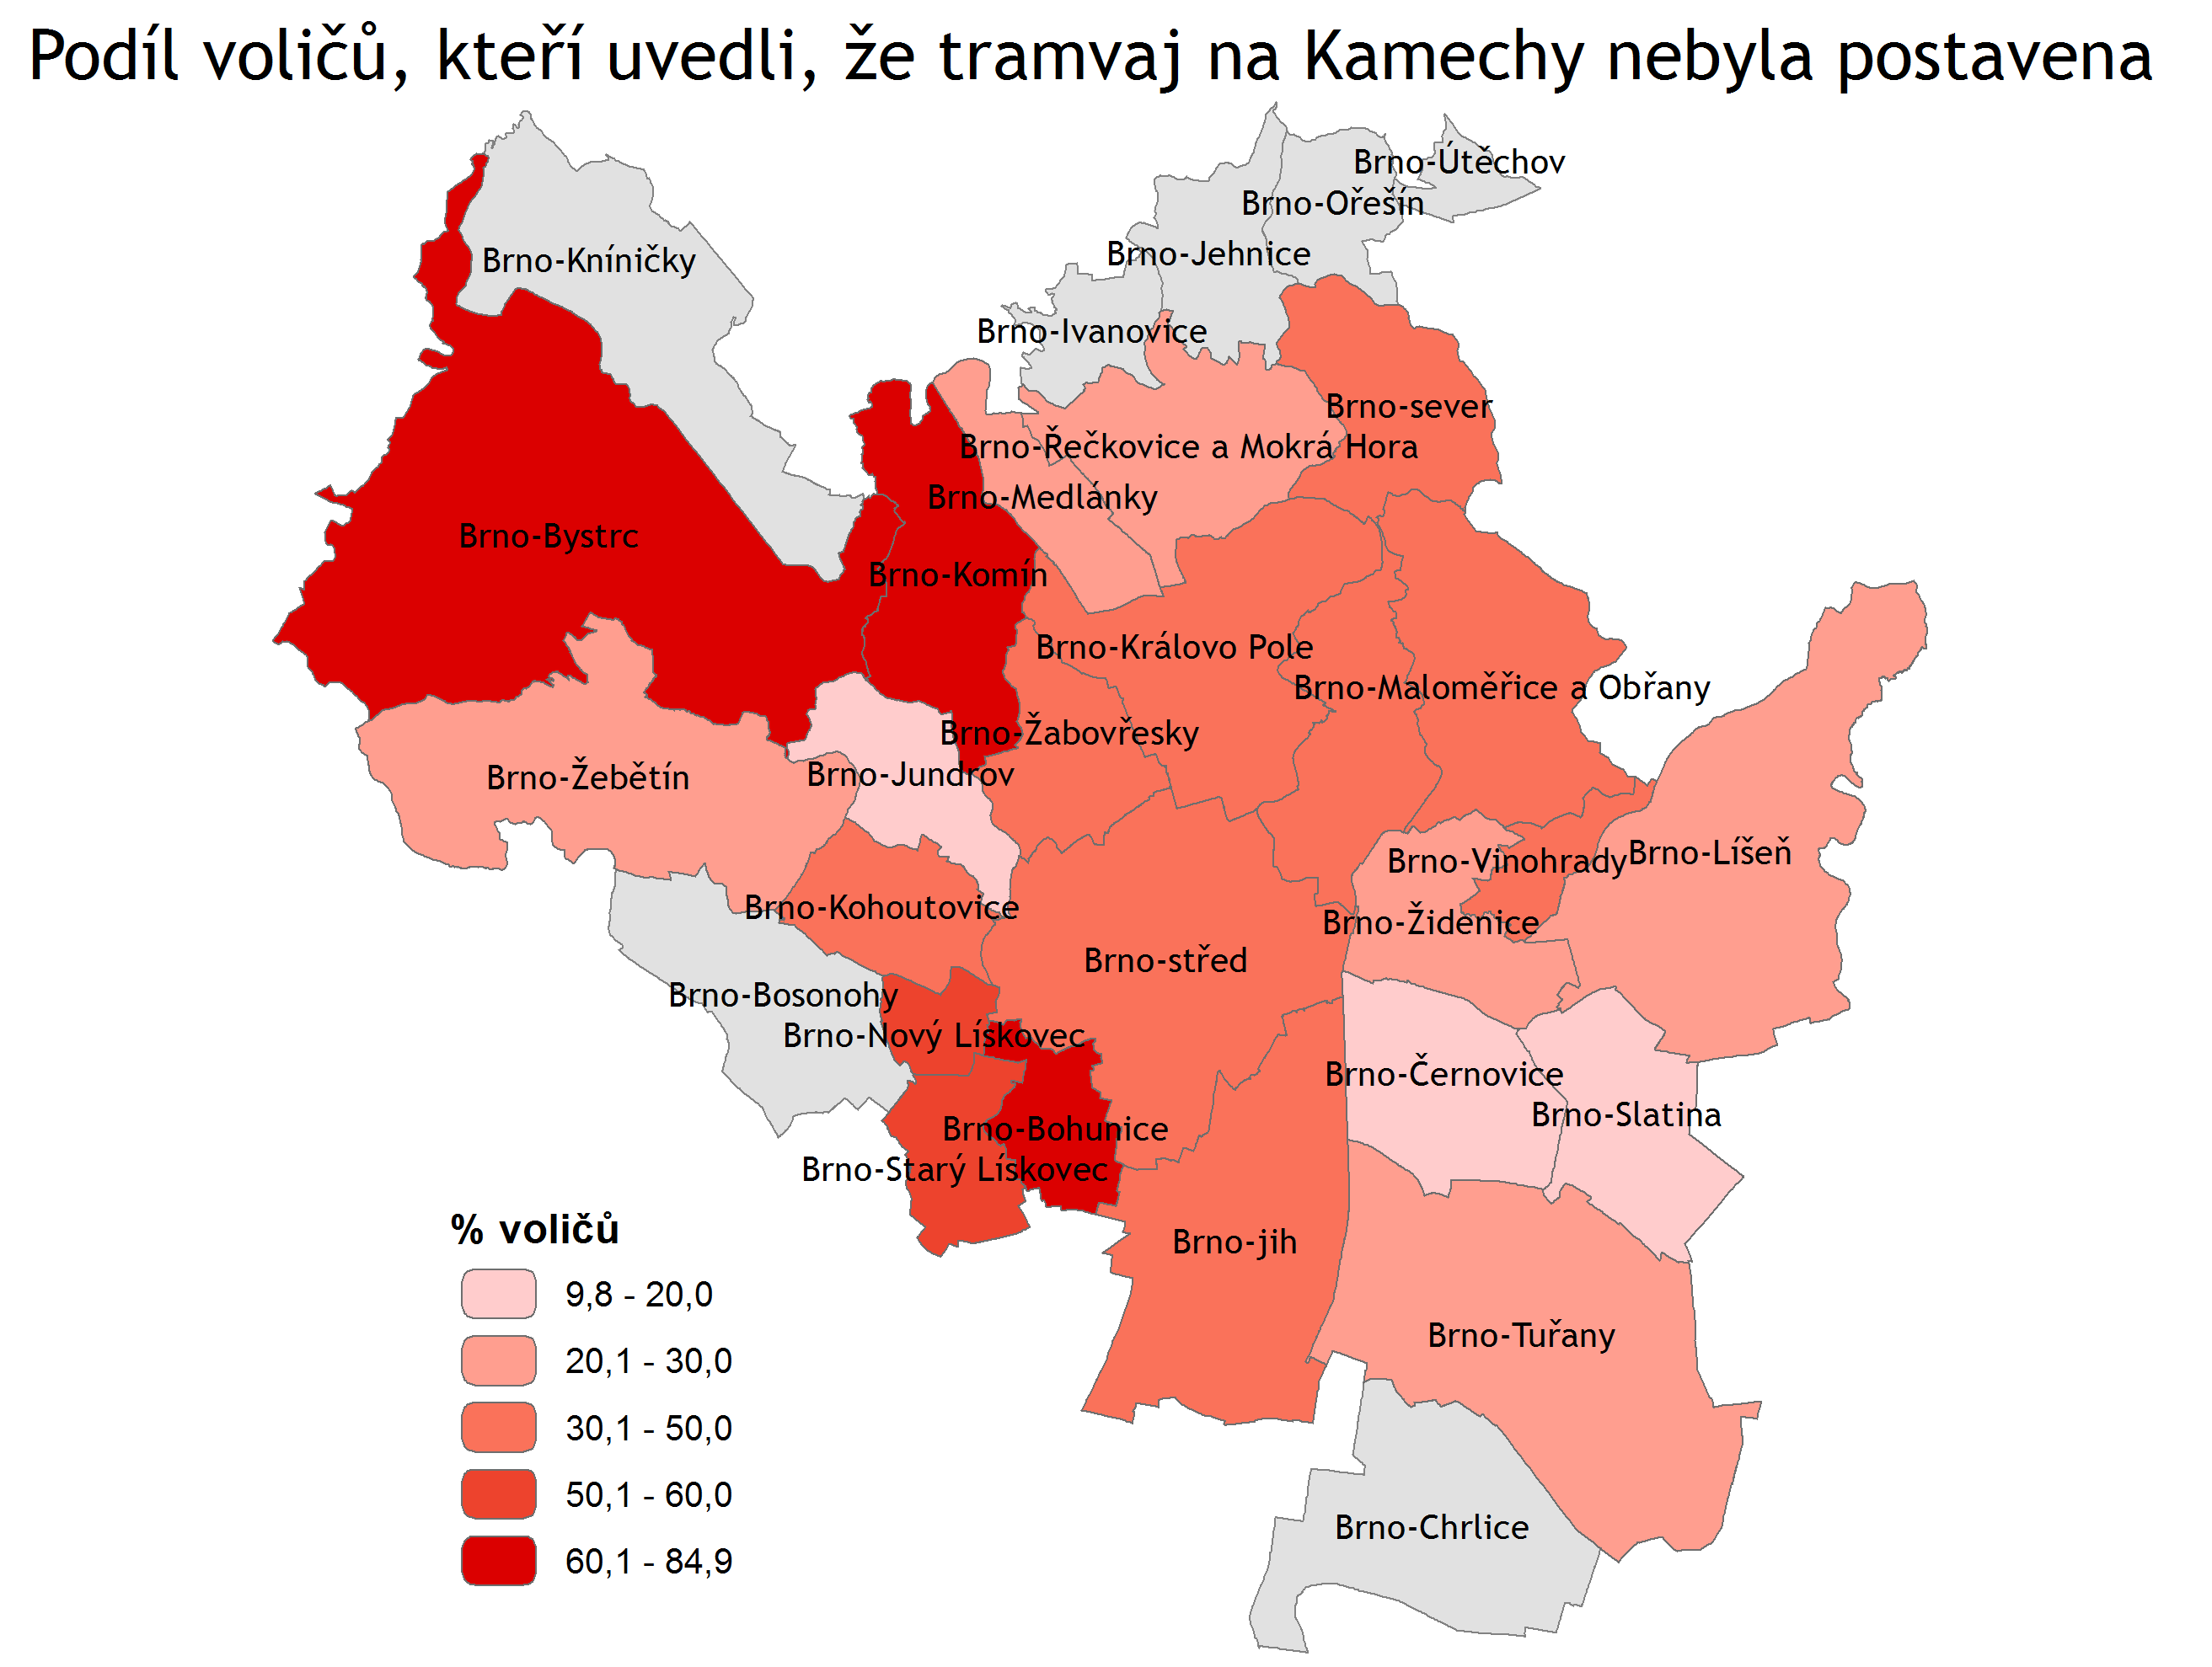
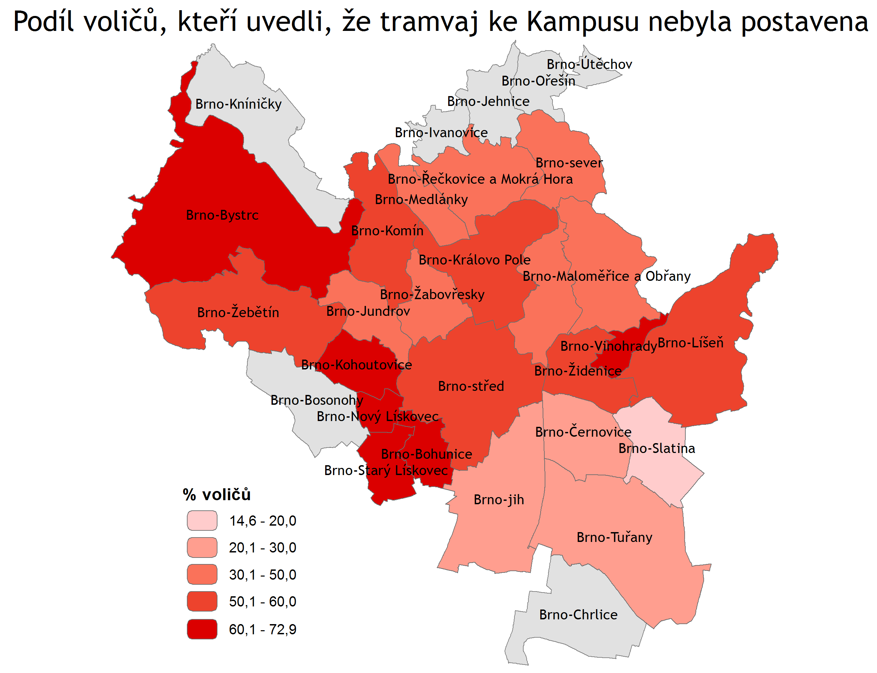

Politická znalost
V rámci dotazníku jsme také zjišťovali, jak se voliči orientují v politické situaci v Brně. Před volbami byl primátorem Petr Vokřál z ANO a v radě města zasedalo ANO, KDU-ČSL, SZ, Žít Brno, TOP 09 a také zástupce Pirátů, ovšem zvolený v roce 2014. Nejprve jsme se otevřenou otázkou ptali, zda si voliči vzpomenou na jméno současného primátora. Odpověď správně uvedly téměř dvě třetiny voličů. Největší povědomí o jméně měli voliči Žít Brno, STAN, Strany zelených a ODS. Naopak nejméně správných odpovědí evidujeme mezi voliči SPD, KSČM a Slušných lidí. Paradoxně poměrně nízký podíl správných odpovědí poskytli voliči ANO. Je možné, že to může být částečně způsobeno položením otázky v kombinaci s podmínkami sběru dat a starším elektorátem strany ANO, protože o tom, že je strana součástí rady města ví 80 % voličů strany. Tato znalost je patrná i mezi voliči ostatních stran. Pouze mezi voliči SPD a KSČM neuvedlo ANO jako člena rady více než 30 % voličů O dalších koaličních stranách se mezi voliči povědomí o jejich působení v radě výrazně liší mezi stranami. Obvykle si toho jsou nejlépe vědomi voliči daných stran. Mezi voliči Žít Brno uvedlo stranu jako zastoupenou v radě přibližně 70 % voličů strany, přičemž mezi voliči ostatních stran překročila znalost hodnotu 50 % jen v případě ODS, Zelených a STANu. U dalších koaličních stran byla úroveň jejich zařazení ještě slabší. Voliči si dokonce častěji mysleli, že je v radě zastoupená ČSSD, která její součástí v uplynulém období nebyla, než že v ní zasedá KDU-ČSL, Strana zelených, TOP 09 (a Piráti). V případě TOP 09 a Pirátu neměli povědomí o působení volené strany většinou ani voliči těchto stran.

Socio-demografický profil elektorátu
Graf č. 6: složení elektorátu jednotlivých stran dle vzdělání

Graf č. 7: složení elektorátu jednotlivých stran dle ekonomické aktivity

Graf č. 8: složení elektorátu jednotlivých stran dle věku ve volbách do Poslanecké sněmovny v roce 2017

Graf č. 9: složení elektorátu jednotlivých stran dle pohlaví ve volbách do Poslanecké sněmovny v roce 2017

Srovnání Brna a okolí
Mimo města Brno proběhl výzkum také v několika okresních městech jihomoravského kraje (Blansku, Břeclavi, Hodoníně a Vyškově), v Tišnově a ve Vranovicích. Tyto obce byly vybrány pro možnost sledovat různé vzorce volebního chování v závislosti na velikosti obce. V Hodoníně a Břeclavi najdeme přibližně 25 000 obyvatel, v Blansku a Vyškově přibližně 20 000, Tišnov má 10 000 a Vranovice 2000.

Konstrukce váhy. Tazatelé zaznamenávali každé odmítnutí dotazníku a vždy se pokusili odhadnout pohlaví a věk (v kategoriích 18 – 30 let, 31 – 45 let, 46 – 60 let a 61 a více let). Strukturu v odmítání jsme poté srovnali se strukturou v odpovědích. Například podíl žen starších 60 let byl mezi těmi, kteří odpověděli, 12 %, zatímco mezi těmi, kteří se výzkumu odmítli účastnit, dosáhl 20 %. Proto každá žena starší 60 let dostala v datech téměř dvojnásobnou váhu.
Pro výpočet této váhy byl použit údaj o vydaných obálkách ve volbách do zastupitelstva statutárního města Brna v roce 2014. Tato váha zajišťuje, aby dotazníky z každé městské části měly takovou váhu, jakou mají volební výsledky v těchto částech na celkový volební výsledek. Zejména v malých částech bylo sesbíráno více dotazníků v poměru k počtu voličů, a proto jim byla přisouzena menší váha.
V rámci výzkumu byli voliči dotázáni, kterou stranu volili v poslaneckých volbách. Z této proměnné jsme spočítali procentuální podíly jednotlivých stran. Z tohoto výpočtu jsme zjistili, že mezi respondenty se nachází 22,8 % voličů ANO, ačkoli ve volbách do Poslanecké sněmovny strana získala 24,5 % hlasů. Naopak podíl voličů ODS ve sněmovních volbách dosáhl 18,5 %, zatímco reálný zisk ODS byl 15,4 %. Z tohoto důvodu dostali lidé, kteří uvedli, že ve Sněmovních volbách odevzdali svůj hlas straně ANO větší váhu než ti, kteří uvedli ODS. První uveřejněný odhad s touto váhou nepracoval, protože jsme předpokládali větší nezávislost účasti v komunálních volbách oproti poslaneckým volbám, tj. že voliči jednotlivých stran mají různou motivaci přijít ke komunálním volbám

